ОФИЦИАЛЬНЫЙ ВЕСТНИК 07 февраля 2023 г.
Дружногорского городского поселения № 2
_________________Информационный бюллетень___________________________________
Тираж: 10 экземпляров. Распространяется бесплатно.
Учредитель: Совет депутатов Дружногорского городского поселения; Главный редактор: Отс И.В.
Адрес редакции и издателя: 188377, Ленинградская обл., Гатчинский р-он, г.п. Дружная Горка, ул. Садовая, д.4

Извещение о проведении торгов
от 10.02.2023
№ 21000013630000000006

Администрация Дружногорского городского поселения в соответствии со ст. 39.11., ст. 39.12. Земельного кодекса РФ, постановлением администрации Дружногорского городского поселения от 06.02.2023 № 31 «О проведении аукциона» информирует о проведении аукциона по продаже земельных участков. Организатором аукциона и уполномоченным органом определена администрация Дружногорского городского поселения.
Дата и время проведения аукциона: 13.03.2023 10:00. Место проведения аукциона: Ленинградская область, Гатчинский район, гп. Дружная Горка, ул. Садовая, д. 4, каб. № 2. Аукцион проводится в порядке, регламентированном ст. 39.12 Земельного кодекса РФ.
Заявки на участие в аукционе принимаются только путём личной подачи (либо уполномоченным представителем) в бумажном виде по форме согласно приложению. Заявки принимаются в будние дни с 9 до 17 часов (с 13.00-14.00 часов – перерыв) по адресу: Ленинградская область, Гатчинский район, гп. Дружная Горка, ул. Садовая, д. 4, секретарём администрации. Дата и время начала приема заявок: 11.02.2023 09:00 Дата и время окончания приема заявок: 09.03.2023 17:00. К заявке прикладываются копия документа, удостоверяющего личность заявителя, документ, подтверждающий внесение задатка, в случае подачи заявки представителем, копия документа подтверждающего полномочия представителя (нотариальной доверенности). При подаче заявителем предъявляется документ, удостоверяющий личность, а представителем также нотариально удостоверенная доверенность на участие в соответствующем аукционе.
Дата и время начала рассмотрения заявок: 09.03.2023 в 17:15.
Денежные средства в качестве задатка для участия в аукционе вносятся по банковским реквизитам, указанным в бланке заявки на аукцион за два дня до дня окончания приёма заявок. Порядок возврата задатка регламентирован ст. 39.12. Земельного кодекса РФ. Данное извещение является публичной офертой для заключения договора о задатке в соответствии со статьей 437 Гражданского кодекса РФ, а подача претендентом заявки и перечисление задатка являются акцептом такой оферты, после чего договор о задатке считается заключенным в письменной форме. Справки по телефону: 8-813-716-51-34

Приложение:
1. Информация о предметах (Лотах) аукциона
2. Бланк заявки на участие в аукционе
3.Проект договора купли-продажи земельного участка

Лот № 1 - Земельный участок, категория земель: земли населенных пунктов; вид разрешённого использования: для ведения личного подсобного хозяйства; адрес (местоположение): Ленинградская область, Гатчинский район, д. Лязево, 4; кадастровый номер: 47:23:0909001:48; площадь: 1 080 кв.м.; предельные параметры разрешенного строительства ОКС: согласно градостроительному регламенту территориальной зоны Ж-3 в составе Правил землепользования и застройки Дружногорского городского поселения; возможность подключения к сетям инженерно-технического обеспечения (централизованное теплоснабжение, водоснабжение, водоотведение) отсутствует. Начальная цена: 513 000 руб. Шаг аукциона: 15 000 руб. Размер задатка: 513 000 руб.

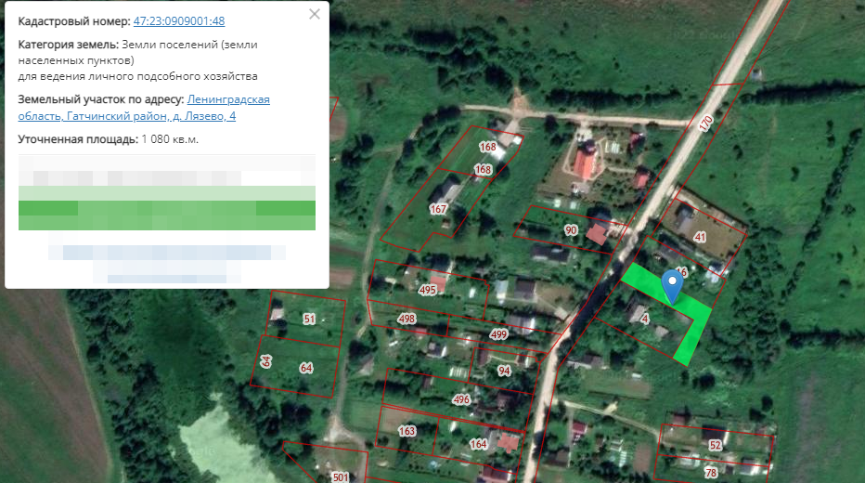

Лот № 2 - Земельный участок, категория земель: земли сельскохозяйственного назначения; вид разрешённого использования: для дачного строительства; адрес (местоположение): Ленинградская область, Гатчинский район, ДНП "Рыбицы-1", уч. 194; кадастровый номер: 47:23:0920001:663; площадь: 841 кв.м.; предельные параметры разрешенного строительства ОКС: согласно градостроительному регламенту территориальной зоны СХ-1 в составе Правил землепользования и застройки Дружногорского городского поселения; возможность подключения к сетям инженерно-технического обеспечения (централизованное теплоснабжение, водоснабжение, водоотведение) отсутствует. Начальная цена: 541 000 руб. Шаг аукциона: 16 000
руб. Размер задатка: 541 000 руб.
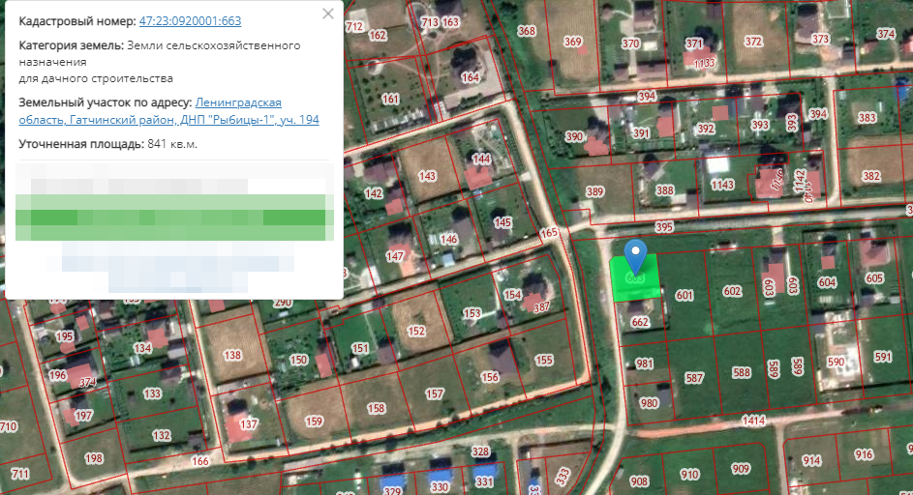

Лот № 3 - Земельный участок, категория земель: земли населенных пунктов; вид разрешённого использования: для индивидуального жилищного строительства; адрес (местоположение): Российская Федерация, Ленинградская область, Гатчинский муниципальный район, Дружногорское городское поселение, д. Лампово, ул. Совхозная, з/у 28; кадастровый номер: 47:23:0912007:304; площадь: 1100 кв.м.; предельные параметры разрешенного строительства ОКС: согласно градостроительному регламенту территориальной зоны Ж-3 в составе Правил землепользования и застройки Дружногорского городского поселения; возможность подключения к сетям инженерно-технического обеспечения (централизованное теплоснабжение, водоснабжение, водоотведение) отсутствует. Начальная цена: 522 000 руб. Шаг аукциона: 15 000 руб. Размер задатка: 522 000 руб.

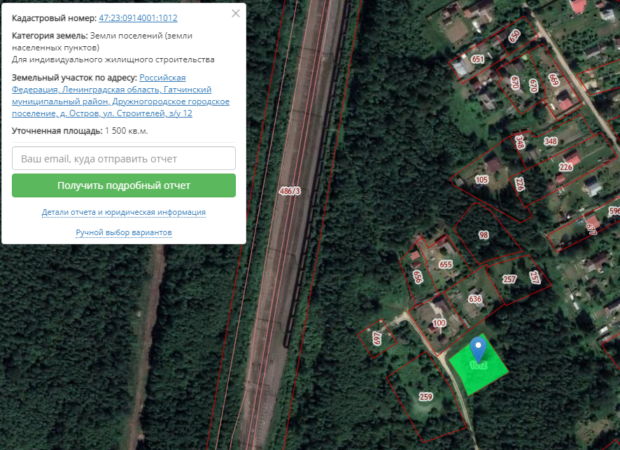

Лот № 4 - Земельный участок, категория земель: земли населенных пунктов; вид разрешённого использования: для индивидуального жилищного строительства; адрес (местоположение): Российская Федерация, Ленинградская область, Гатчинский р-н, Лампово д, Строителей ул, уч 4; кадастровый номер: 47:23:0912007:305; площадь: 1270 кв.м.; предельные параметры разрешенного строительства ОКС: согласно градостроительному регламенту территориальной зоны Ж-3 в составе Правил землепользования и застройки Дружногорского городского поселения; возможность подключения к сетям инженерно-технического обеспечения (централизованное теплоснабжение, водоснабжение, водоотведение) отсутствует. Начальная цена: 595 000 руб. Шаг аукциона: 17 000‬ руб. Размер задатка: 595 000 руб.

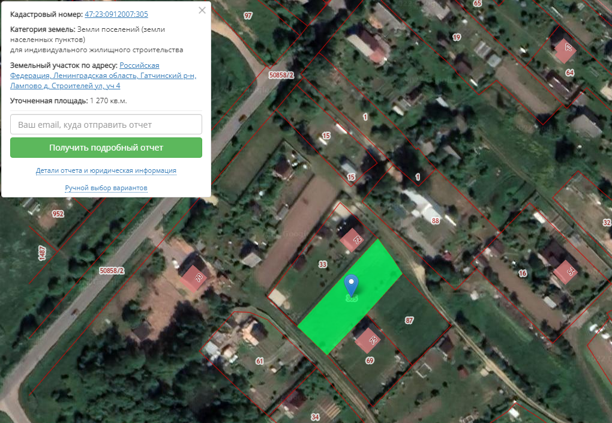

Лот № 5 - Земельный участок, категория земель: земли населенных пунктов; вид разрешённого использования: индивидуальное жилищное строительство; адрес: Российская Федерация, Ленинградская область, Гатчинский муниципальный район, Дружногорское городское поселение, д. Лампово, ул. Полевая, з/у 1В; кадастровый номер: 47:23:0912002:560; площадь: 1000 кв.м.; предельные параметры разрешенного строительства ОКС: согласно градостроительному регламенту территориальной зоны Ж-3 в составе Правил землепользования и застройки Дружногорского городского поселения; возможность подключения к сетям инженерно-технического обеспечения (централизованное теплоснабжение, водоснабжение, водоотведение) отсутствует. Начальная цена: 478 000 руб. Шаг аукциона: 14 000‬ руб. Размер задатка: 478 000 руб.

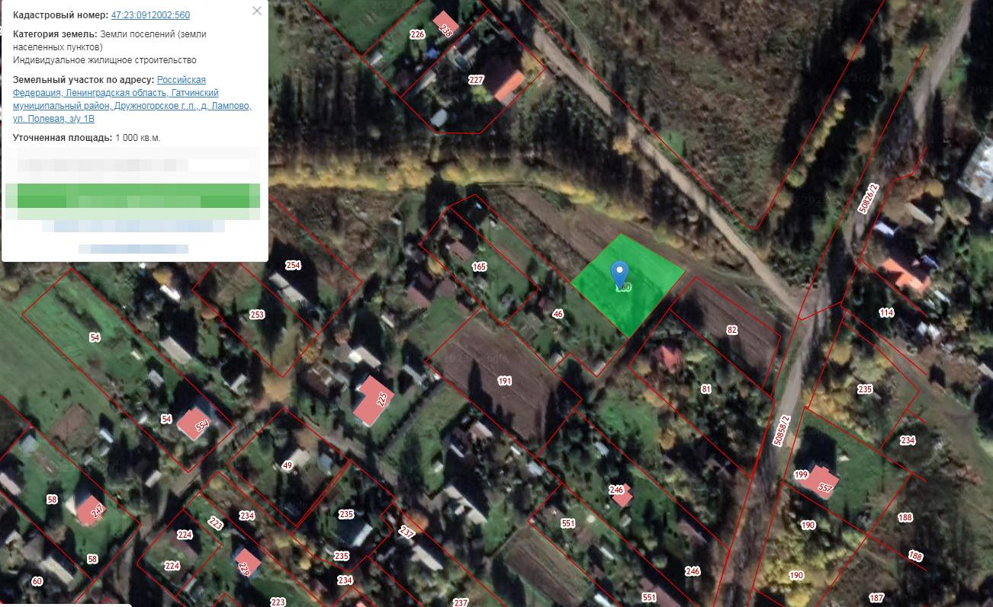

Лот № 6 - Земельный участок, категория земель: земли населенных пунктов; вид разрешённого использования: для ведения личного подсобного хозяйства; адрес: Российская Федерация, Ленинградская область, Гатчинский муниципальный район, Дружногорское городское поселение, д. Протасовка, з/у 9Б; кадастровый номер: 47:23:0910001:322; площадь: 1435 кв.м.; предельные параметры разрешенного строительства ОКС: согласно градостроительному регламенту территориальной зоны Ж-3 в составе Правил землепользования и застройки Дружногорского городского поселения; возможность подключения к сетям инженерно-технического обеспечения (централизованное теплоснабжение, водоснабжение, водоотведение) отсутствует. Начальная цена: 665 000 руб. Шаг аукциона: 19 000‬ руб. Размер задатка: 665 000 руб.

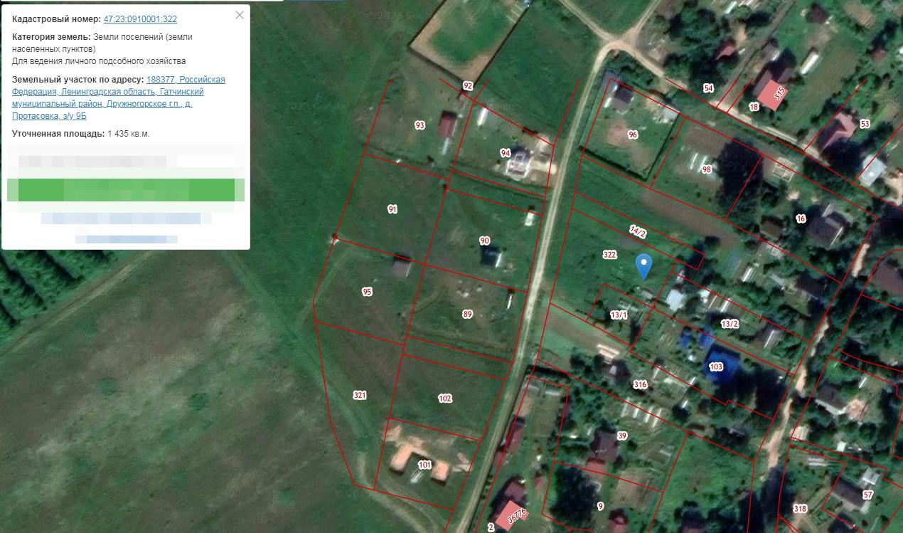

Лот № 7 - Земельный участок, категория земель: земли населенных пунктов; вид разрешённого использования: для ведения личного подсобного хозяйства; адрес: Российская Федерация, Ленинградская область, Гатчинский муниципальный район, Дружногорское городское поселение, д. Протасовка, з/у 24; кадастровый номер: 47:23:0910001:321; площадь: 1660 кв.м.; предельные параметры разрешенного строительства ОКС: согласно градостроительному регламенту территориальной зоны Ж-3 в составе Правил землепользования и застройки Дружногорского городского поселения; возможность подключения к сетям инженерно-технического обеспечения (централизованное теплоснабжение, водоснабжение, водоотведение) отсутствует. Начальная цена: 760 000 руб. Шаг аукциона: 22 000‬ руб. Размер задатка: 760 000 руб.

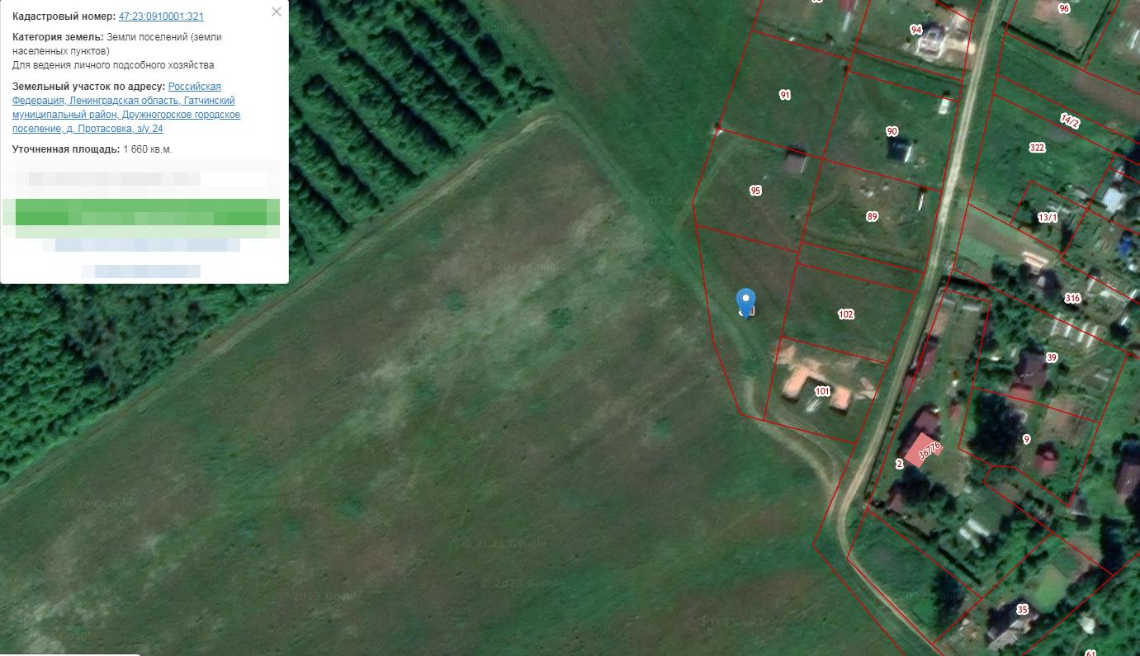

Лот № 8 - Земельный участок, категория земель: земли населенных пунктов; вид разрешённого использования: для индивидуального жилищного строительства; адрес: Российская Федерация, Ленинградская область, Гатчинский муниципальный район, Дружногорское городское поселение, д. Изора, з/у 37Б; кадастровый номер: 47:23:0908001:470; площадь: 1250 кв.м.; предельные параметры разрешенного строительства ОКС: согласно градостроительному регламенту территориальной зоны Ж-3 в составе Правил землепользования и застройки Дружногорского городского поселения; возможность подключения к сетям инженерно-технического обеспечения (централизованное теплоснабжение, водоснабжение, водоотведение) отсутствует. Начальная цена: 587 000 руб. Шаг аукциона: 17 000‬ руб. Размер задатка: 587 000 руб.
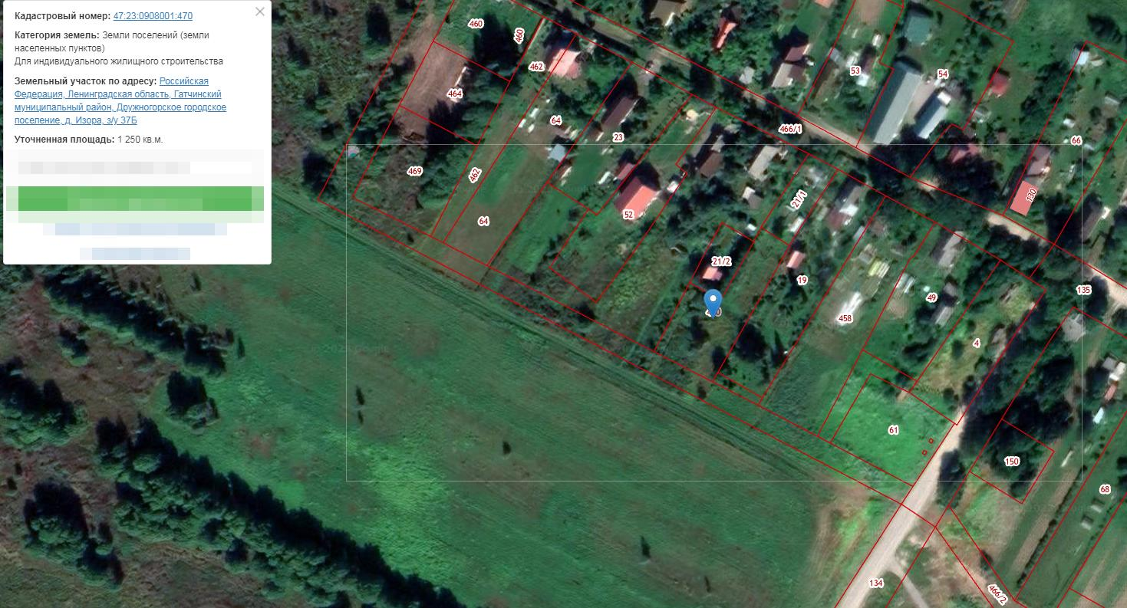

Лот № 9 - Земельный участок, категория земель: земли населенных пунктов; вид разрешённого использования: для индивидуального жилищного строительства; адрес (местоположение): Российская Федерация, Ленинградская область, Гатчинский муниципальный район, Дружногорское городское поселение, д. Остров, ул. Строителей, з/у 12; кадастровый номер ; площадь: 1500 кв.м.; предельные параметры разрешенного строительства ОКС: согласно градостроительному регламенту территориальной зоны Ж-3 в составе Правил землепользования и застройки Дружногорского городского поселения; возможность подключения к сетям инженерно-технического обеспечения (централизованное теплоснабжение, водоснабжение, водоотведение) отсутствует. Начальная цена: 693 000 руб. Шаг аукциона: 20 000‬‬‬ руб. Размер задатка: 693 000 руб.
ЗАЯВКА НА УЧАСТИЕ В АУКЦИОНЕ

В администрацию Дружногорского городского поселения
Гатчинского муниципального района Ленинградской области

Заявитель
___________________________________________________________________________________________________________________________
(Ф.И.О. для физического лица или ИП, наименование для юридического лица с указанием организационно-правовой формы)
в лице

(Ф.И.О. руководителя (с указанием должности) для юридического лица)
действующий на основании¹ _________________________________________________________________________________________
(Устав, Положение и т.д.)
(заполняется индивидуальным предпринимателем, физическим лицом)
Паспортные данные: серия……………………№ ………………………………., дата выдачи «…....» ………………..….г.
кем выдан………………………………………………………………………………………………………………………….
Место жительства ………………………………………………………………………………………………………………...
…………………………………………………………………………………………………………………………………...
Контактный телефон ……………………………………………………………………………………………………………..
Свидетельство о государственной регистрации (для индивидуального предпринимателя): от «…....» …………г. №……………………………………………………………………
(заполняется юридическим лицом)
Местонахождение Заявителя………………………………………………………………………………..............................
ОГРН……………………………………. ИНН…………………………….. КПП…………………………………………...
Контактный телефон….…..……………………………………………………………………………………………………
Представитель Заявителя²……………………………………………………………………………………………………………………
(Ф.И.О.)
Действует на основании ………………………….. от «…..»…………20..….г., № ……………………..……………….
Паспортные данные представителя: серия …………....……№ ………………., дата выдачи «…....» ……...…… .…....г.
кем выдан..……………………………………………….……………………………..………………………………………
Место жительства ……………………………………………………………………………………………………………..
Контактный телефон……..…………………………………………………………………………………………………….
принял решение об участии в аукционе:

Дата аукциона:………..…….…………№ извещения ……………………….………………………… № Лота.................
Наименование Лота ……………….............................................................................................................................................,
Местонахождение лота ……..………………………………………………………...……….………………………

и обязуется обеспечить поступление задатка в размере _______________ руб. ______________________________ _____________________________________________________________________________(сумма прописью),
на нижеуказанные банковские реквизиты до окончания срока приёма заявок установленного в Извещении о проведении аукциона на указанный лот.

Реквизиты для перечисления задатка:
р/с № 03232643416181564500 УФК по Ленинградской области (администрация Дружногорского городского поселения л/с 05453000530) ИНН 4705031100, КПП 470501001, БИК 014106101 Отделение Ленинградское банка России//УФК по Ленинградской области г. Санкт-Петербург,
к/с № 40102810745370000006; ОКТМО: 41618156; КБК 0
Назначение платежа: Задаток за участие в аукционе по извещению № ________________ Лот № _____

_________________________________________________________________________________________________
1 Заполняется при подаче Заявки юридическим лицом
2 Заполняется при подаче Заявки представителем
3 ИНН для физических лиц 12 знаков, ИНН для юридических лиц 10 знаков. Заявители – физические лица указывают ИНН в соответствии со свидетельством о постановке на учет физического лица в налоговом органе.
4 КПП для юридических лиц.

Платежные реквизиты Заявителя:

______________________________________________________________________________________________________________________
(Ф.И.О. для физического лица или ИП, наименование для юридического лица)
ИНН³ Заявителя
КПП⁴ Заявителя

_______________________________________________________________________________________________________________________
(Наименование Банка в котором у Заявителя открыт счет)

р/с или (л/с)
к/с
БИК
ИНН Банка

Заявитель:
- Обязуется соблюдать условия и порядок проведения аукциона.
- В случае признания Победителем аукциона обязуется заключить договор купли-продажи (или аренды), подписать акт приема-передачи в соответствии с порядком, сроками и требованиями, установленными законодательством и договором.
- Обязуется использовать Объект (лот) аукциона в соответствии с разрешенным использованием, указанным в Извещении о проведении аукциона и договоре.
- Подтверждает, что ему понятны все требования и положения Извещения о проведении аукциона.
- Подтверждает, что он извещён о том, что он вправе отозвать Заявку в любое время до установленных даты и времени окончания подачи заявок на участие в аукционе.
- Извещён об ответственности за достоверность представленных документов и информации.
- Подтверждает, что надлежащим образом идентифицировал и ознакомлен с реальным состоянием выставляемого на аукцион Объекта (лота) аукциона в результате осмотра, который осуществляется по адресу нахождения Объекта (лота) аукциона.
- Осведомлен и согласен с тем, что организатор аукциона не несёт ответственности за ущерб, который может быть причинен Заявителю отменой аукциона, внесением изменений в извещение о проведении аукциона или снятием с аукциона Объекта (лота) аукциона, а также приостановлением организации и проведения аукциона.
- Осведомлен, что условия аукциона по данному Объекту (лоту) аукциона, порядок и условия заключения договора с Участником аукциона являются условиями публичной оферты, а подача Заявки на участие в аукционе является акцептом такой оферты.
- В соответствии с Федеральным законом от 27.07.2006 г. №152-ФЗ « О персональных данных», подавая Заявку, дает согласие на обработку персональных данных, указанных в представленных документах и информации.
- Осведомлен о необходимом перечне документов для участия в аукционе и следующих требованиях. Комплект документов (все листы заявки и документов, представляемых одновременно с заявкой) должен быть прошит, пронумерован, скреплен печатью (при наличии печати для юридического лица) и подписью заявителя или его представителя. Заявка заполняется машинописным способом, либо рукописным методом печатными буквами, не допускается описок, опечаток, исправлений. Заполнению подлежат все поля, за исключением полей, имеющих сноски. Заявка составляется в двух идентичных экземплярах, один из которых остается у организатора аукциона, другой у заявителя с отметкой организатора аукциона о принятии заявки.
- Осведомлен, что предоставление заявки не по установленной форме, либо предоставление не полного пакета документов, является основанием для отказа к допуску к участию в аукционе.

Приложение:
1. Копия паспорта гражданина РФ
2. Документ, подтверждающий внесение задатка (чек, квитанция, платёжное поручение)
3. Копия нотариально удостоверенной доверенности представителя (при подаче заявки представителем)

Заявитель
(представитель Заявителя, действующий по доверенности): _______________________________________________________________________________
(Должность и подпись Заявителя или его уполномоченного представителя, индивидуального предпринимателя или юридического лица)
М.П. (при наличии)

Заявка принята «___»____________202__г. ____ч.____мин.

Ф.И.О. (подпись)

ДОГОВОР № _________ ПРОЕКТ
купли-продажи земельного участка

гп. Дружная Горка ___________ 2023 г.

Администрация Дружногорского городского поселения, в лице главы администрации Отса Игоря Викторовича, действующего на основании Положения об администрации Дружногорского городского поселения и устава муниципального образования, именуемая далее – Продавец, с одной стороны, и _____________________________________________________ именуемый(ая) далее – Покупатель, с другой стороны, далее именуемые Стороны, в соответствии с протоколом о результатах аукциона/протоколом рассмотрения заявок от _________ по извещению № ____________________, заключили настоящий договор о нижеследующем:
1. По настоящему договору купли-продажи Продавец обязуется передать в собственность Покупателю земельный участок, указанный в пункте 2 Настоящего договора, а Покупатель обязуется принять его в соответствии с Настоящим договором.
2. Объектом договора является земельный участок с кадастровым номером: 47:23:__________, площадью ______ кв.м., расположенный по адресу: Ленинградская область, Гатчинский муниципальный район, Дружногорское городское поселение, ___________________________________________________; категория земель: ____________________________________; разрешенное использование: __________________________ _______________________________. Ограничения (обременения) в использовании земельного участка не установлены.
3. Цена продажи земельного участка устанавливается по результатам аукциона в соответствии с протоколом о результатах аукциона/протоколом рассмотрения заявок от __________ по извещению № ___________ в размере ___________ (__________________________________________________________) рублей __ копеек.
4. Покупатель, в течение десяти банковских дней с даты подписания настоящего договора, обязан оплатить в безналичном порядке вышеуказанную денежную сумму, за вычетом ранее внесённого задатка, засчитываемого в счёт оплаты, путем перечисления денежных средств на расчетный счет №03100643000000014500 УФК по Ленинградской области (администрация Дружногорского городского поселения л/с 04453000530) ИНН 4705031100, КПП 470501001, ОКТМО 41 618 156, БИК 014106101, Отделение Ленинградское//УФК по Ленинградской области, г. Санкт-Петербург, КБК 60611406013130000430
5. По соглашению сторон настоящий договор является одновременно актом приема-передачи. При этом земельный участок не признаётся в залоге у Продавца в обеспечение обязательств Покупателя по уплате покупной цены за земельный участок.
6. Право собственности Покупателя на земельный участок возникает с момента государственной регистрации перехода права собственности в Управлении Федеральной службы государственной регистрации, кадастра и картографии по Ленинградской области, осуществляемой Продавцом в течение 20 рабочих дней со дня полной оплаты Покупателем стоимости земельного участка.
7. Настоящий договор составлен в трёх подлинных экземплярах, первый из которых передается Продавцу, второй – Покупателю, третий – в Управление Федеральной службы государственной регистрации, кадастра и картографии по Ленинградской области.

Продавец:  Администрация муниципального образования  Дружногорское городское поселение Гатчинского муниципального района Ленинградской области  ОГРН 1054701274132, ИНН 4705031100, КПП 470501001  Место нахождения:188377, Ленинградская область, Гатчинский р-н, г.п. Дружная Горка, ул. Садовая, д. 4  Тел. (813) 716-51-34  Глава администрации  Дружногорского городского поселения  ___________________ И.В. Отс | Покупатель:  ____________________________________  ____________________________________  ____________________________________  ____________________________________  ____________________________________  ____________________________________

АДМИНИСТРАЦИЯ ДРУЖНОГОРСКОГО ГОРОДСКОГО ПОСЕЛЕНИЯ
ГАТЧИНСКОГО МУНИЦИПАЛЬНОГО РАЙОНА ЛЕНИНГРАДСКОЙ ОБЛАСТИ

П О С Т А Н О В Л Е Н И Е

От 07.02.2023 № 32

О внесении изменений в административный регламент предоставления муниципальной услуги
«Принятие граждан на учет в качестве нуждающихся в жилых помещениях, предоставляемых по договорам социального найма» утвержденный постановлением администрации от 02.11.2022 № 107

В соответствии с Приказом МВД России от 16.11.2020 № 773 об утверждении новой формы временного удостоверения личности гражданина Российской Федерации, руководствуясь Федеральным законом от 06.10.2003 г. № 131-ФЗ «Об общих принципах организации местного самоуправления в Российской Федерации», Федеральным законом от 27.07.2007 г. № 210-ФЗ «Об организации предоставления государственных и муниципальных услуг», и руководствуясь Уставом муниципального образования, администрация Дружногорского городского поселения

ПОСТАНОВЛЯЕТ:

1. в п. 2.6. административного регламента слова «временное удостоверение личности гражданина Российской Федерации по форме № 2П» заменить словами «временное удостоверение личности гражданина Российской Федерации по форме, утвержденной Приказом МВД России от 16.11.2020 № 773»
2. Настоящее постановление подлежит официальному опубликованию в информационном бюллетене «Официальный вестник Дружногорского городского поселения» и размещению на официальном сайте Дружногорского городского поселения.

Глава администрации
Дружногорского городского поселения: И.В. Отс

АДМИНИСТРАЦИЯ ДРУЖНОГОРСКОГО ГОРОДСКОГО ПОСЕЛЕНИЯ
ГАТЧИНСКОГО МУНИЦИПАЛЬНОГО РАЙОНА ЛЕНИНГРАДСКОЙ ОБЛАСТИ

П О С Т А Н О В Л Е Н И Е

От 07.02.2023 № 33

О внесении изменений в административный регламент предоставления муниципальной услуги
«Предоставление гражданину в собственность бесплатно земельного участка, находящегося в муниципальной собственности (государственная собственность на который не разграничена), на котором расположен гараж, возведенный до дня введения в действие Градостроительного кодекса Российской Федерации» утвержденный постановлением администрации от 20.04.2022 № 97

В соответствии с Приказом МВД России от 16.11.2020 № 773 об утверждении новой формы временного удостоверения личности гражданина Российской Федерации, Постановлением Правительства от 30.12.2022 № 2536 О внесении изменений в постановление Правительства Российской Федерации от 9 апреля 2022 г. № 629 Об особенностях регулирования земельных отношений в Российской Федерации в 2022 году, руководствуясь Федеральным законом от 06.10.2003 г. № 131-ФЗ «Об общих принципах организации местного самоуправления в Российской Федерации», Федеральным законом от 27.07.2007 г. № 210-ФЗ «Об организации предоставления государственных и муниципальных услуг», и руководствуясь Уставом муниципального образования, администрация Дружногорского городского поселения

ПОСТАНОВЛЯЕТ:

1. п. 2.4. административного регламента изложить в следующей редакции «2.4. Срок предоставления муниципальной услуги составляет не более 30 календарных дней (в период до 01.01.2024 – не более 14 календарных дней) со дня поступления заявления и документов в Администрацию.»
2. в п. 2.5. добавить - Постановление Правительства РФ от 09.04.2022 № 629 «Об особенностях регулирования земельных отношений в Российской Федерации в 2022 году», Постановление Правительства от 30.12.2022 № 2536 О внесении изменений в постановление Правительства Российской Федерации от 9 апреля 2022 г. № 629 Об особенностях регулирования земельных отношений в Российской Федерации в 2022 году.
3. в п. 2.6. административного регламента слова «временное удостоверение личности гражданина Российской Федерации по форме № 2П» заменить словами «временное удостоверение личности гражданина Российской Федерации по форме, утвержденной Приказом МВД России от 16.11.2020 № 773»
4. пп.2) п.3.1.1. изложить в следующей редакции «рассмотрение заявления и документов о предоставлении муниципальной услуги – 26 календарных дней (в период до 01.01.2024 – 10 календарных дней)».
5. в п.3.1.3.1. слова «п. 2.10 и п. 2.10.1 административного регламента» заменить на «и условиям на получение муниципальной услуги».
6. Настоящее постановление подлежит официальному опубликованию в информационном бюллетене «Официальный вестник Дружногорского городского поселения» и размещению на официальном сайте Дружногорского городского поселения.

Глава администрации
Дружногорского городского поселения И.В. Отс

АДМИНИСТРАЦИЯ ДРУЖНОГОРСКОГО ГОРОДСКОГО ПОСЕЛЕНИЯ
ГАТЧИНСКОГО МУНИЦИПАЛЬНОГО РАЙОНА ЛЕНИНГРАДСКОЙ ОБЛАСТИ

П О С Т А Н О В Л Е Н И Е

От 07.02.2023 № 34

О внесении изменений в административный регламент предоставления муниципальной услуги
«Предварительное согласование предоставления гражданину в собственность бесплатно земельного участка, находящегося в муниципальной собственности (государственная собственность на который не разграничена), на котором расположен гараж, возведенный до дня введения в действие Градостроительного кодекса Российской Федерации» утвержденный постановлением администрации от 20.04.2022 № 96

В соответствии с Приказом МВД России от 16.11.2020 № 773 об утверждении новой формы временного удостоверения личности гражданина Российской Федерации, Постановлением Правительства от 30.12.2022 № 2536 О внесении изменений в постановление Правительства Российской Федерации от 9 апреля 2022 г. № 629 Об особенностях регулирования земельных отношений в Российской Федерации в 2022 году, руководствуясь Федеральным законом от 06.10.2003 г. № 131-ФЗ «Об общих принципах организации местного самоуправления в Российской Федерации», Федеральным законом от 27.07.2007 г. № 210-ФЗ «Об организации предоставления государственных и муниципальных услуг», и руководствуясь Уставом муниципального образования, администрация Дружногорского городского поселения

ПОСТАНОВЛЯЕТ:

1. п. 2.4. административного регламента изложить в следующей редакции «2.4. Срок предоставления муниципальной услуги составляет не более 30 календарных дней (в период до 01.01.2024 – не более 14 календарных дней) со дня поступления заявления и документов в Администрацию.
В случае, если схема расположения земельного участка, в соответствии с которой предстоит образовать земельный участок, подлежит согласованию в соответствии со статьей 3.5 Федерального закона от 25 октября 2001 года № 137-ФЗ «О введении в действие Земельного кодекса Российской Федерации», срок предоставления муниципальной услуги может быть продлен не более чем до 45 календарных дней (в период до 01.01.2024 – не более чем до 20 календарных дней) со дня поступления заявления и документов в Администрацию.».
2. в п. 2.5. добавить - Постановление Правительства РФ от 09.04.2022 № 629 «Об особенностях регулирования земельных отношений в Российской Федерации в 2022 году», Постановление Правительства от 30.12.2022 № 2536 О внесении изменений в постановление Правительства Российской Федерации от 9 апреля 2022 г. № 629 Об особенностях регулирования земельных отношений в Российской Федерации в 2022 году.
3. в п. 2.6. административного регламента слова «временное удостоверение личности гражданина Российской Федерации по форме № 2П» заменить словами «временное удостоверение личности гражданина Российской Федерации по форме, утвержденной Приказом МВД России от 16.11.2020 № 773»
4. пп.2) п.3.1.1. изложить в следующей редакции «рассмотрение заявления и документов о предоставлении муниципальной услуги – 26 календарных дней (в период до 01.01.2024 – 10 календарных дней).
В случае если схема расположения земельного участка, в соответствии с которой предстоит образовать земельный участок, подлежит согласованию в соответствии со статьей 3.5 Федерального закона от 25 октября 2001 года № 137-ФЗ «О введении в действие Земельного кодекса Российской Федерации», срок выполнения административной процедуры может быть продлен не более чем до 41 календарного дня (в период до 01.01.2024 – не более чем до 16 календарных дней).»
5. в п.3.1.3.1. слова «п. 2.10 и п. 2.10.1 административного регламента» заменить на «и условиям на получение муниципальной услуги», после слов «26 календарных дней» добавить «(в период до 01.01.2024 – не более 10 календарных дней)» и после слов «41 календарных дней» добавить « (в период до 01.01.2024 – не более чем до 16 календарных дней)».
6. Настоящее постановление подлежит официальному опубликованию в информационном бюллетене «Официальный вестник Дружногорского городского поселения» и размещению на официальном сайте Дружногорского городского поселения.

Глава администрации
Дружногорского городского поселения: И.В. Отс

АДМИНИСТРАЦИЯ ДРУЖНОГОРСКОГО ГОРОДСКОГО ПОСЕЛЕНИЯ
ГАТЧИНСКОГО МУНИЦИПАЛЬНОГО РАЙОНА ЛЕНИНГРАДСКОЙ ОБЛАСТИ

П О С Т А Н О В Л Е Н И Е

От 07.02.2023 № 35

О внесении изменений в административный регламент предоставления муниципальной услуги
«Выдача разрешения на использование земель или земельных участков, находящихся в муниципальной собственности (государственная собственность на которые не разграничена), для возведения гражданами гаражей, являющихся некапитальными сооружениями, либо для стоянки технических средств или других средств передвижения инвалидов вблизи их места жительства» утвержденный постановлением администрации от 20.04.2022 № 95

В соответствии с Приказом МВД России от 16.11.2020 № 773 об утверждении новой формы временного удостоверения личности гражданина Российской Федерации, руководствуясь Федеральным законом от 06.10.2003 г. № 131-ФЗ «Об общих принципах организации местного самоуправления в Российской Федерации», Федеральным законом от 27.07.2007 г. № 210-ФЗ «Об организации предоставления государственных и муниципальных услуг», и руководствуясь Уставом муниципального образования, администрация Дружногорского городского поселения

ПОСТАНОВЛЯЕТ:

1. в п. 2.6. административного регламента слова «временное удостоверение личности гражданина Российской Федерации по форме № 2П» заменить словами «временное удостоверение личности гражданина Российской Федерации по форме, утвержденной Приказом МВД России от 16.11.2020 № 773»
2. Настоящее постановление подлежит официальному опубликованию в информационном бюллетене «Официальный вестник Дружногорского городского поселения» и размещению на официальном сайте Дружногорского городского поселения.

Глава администрации
Дружногорского городского поселения: И.В. Отс

АДМИНИСТРАЦИЯ ДРУЖНОГОРСКОГО ГОРОДСКОГО ПОСЕЛЕНИЯ
ГАТЧИНСКОГО МУНИЦИПАЛЬНОГО РАЙОНА ЛЕНИНГРАДСКОЙ ОБЛАСТИ

П О С Т А Н О В Л Е Н И Е
От 07.02.2023 № 37

О внесении изменений в административный регламент предоставления муниципальной услуги «Предварительное согласование предоставления земельного участка, находящегося в муниципальной собственности (государственная собственность на который не разграничена)» утвержденный постановлением администрации от 20.12.2021 № 439

В соответствии с Приказом МВД России от 16.11.2020 № 773 об утверждении новой формы временного удостоверения личности гражданина Российской Федерации, руководствуясь Федеральным законом от 06.10.2003 г. № 131-ФЗ «Об общих принципах организации местного самоуправления в Российской Федерации», Федеральным законом от 27.07.2007 г. № 210-ФЗ «Об организации предоставления государственных и муниципальных услуг», и руководствуясь Уставом муниципального образования, администрация Дружногорского городского поселения

ПОСТАНОВЛЯЕТ:

1. в п. 2.4. административного регламента добавить (в период до 01.01.2024 - не более 10 рабочих дней).
2. п. 2.4.1. изложить в следующей редакции «В случае если схема расположения земельного участка, в соответствии с которой предстоит образовать земельный участок, подлежит согласованию в соответствии со статьей 3.5 Федерального закона от 25 октября 2001 года № 137-ФЗ «О введении в действие Земельного кодекса Российской Федерации», срок предоставления муниципальной услуги может быть продлен не более чем до 45 календарных дней (в период до 01.01.2024 – не более чем до 20 календарных дней) со дня поступления заявления о предварительном согласовании предоставления земельного участка.»
3. в п.2.5. дополнить Постановлением Правительства от 30.12.2022 № 2536 О внесении изменений в постановление Правительства Российской Федерации от 9 апреля 2022 г. № 629 Об особенностях регулирования земельных отношений в Российской Федерации в 2022 году.
4. в п. 2.6. административного регламента слова «временное удостоверение личности гражданина Российской Федерации по форме № 2П» заменить словами «временное удостоверение личности гражданина Российской Федерации по форме, утвержденной Приказом МВД России от 16.11.2020 № 773»
5. в пп.2) п. 3.1.1 и п.3.1.3.2. после слов «11 рабочих дней» дополнить (в период до 01.01.2024 - не более 6 рабочих дней), в пп.2) п. 3.1.1 и п. 3.1.3.3. после слов «41 календарного дня» дополнить (в период до 01.01.2024 - не более чем до 16 календарных дней).
6. Настоящее постановление подлежит официальному опубликованию в информационном бюллетене «Официальный вестник Дружногорского городского поселения» и размещению на официальном сайте Дружногорского городского поселения.

Глава администрации
Дружногорского городского поселения: И.В. Отс

АДМИНИСТРАЦИЯ ДРУЖНОГОРСКОГО ГОРОДСКОГО ПОСЕЛЕНИЯ
ГАТЧИНСКОГО МУНИЦИПАЛЬНОГО РАЙОНА ЛЕНИНГРАДСКОЙ ОБЛАСТИ

П О С Т А Н О В Л Е Н И Е

От 07.02.2023 № 38

О внесении изменений в административный регламент предоставления муниципальной услуги
«Предоставление права на размещение нестационарного торгового объекта на территории муниципального образования Дружногорское городское поселение Гатчинского района Ленинградской области» утвержденный постановлением администрации от 24.06.2022 № 172

В соответствии с Приказом МВД России от 16.11.2020 № 773 об утверждении новой формы временного удостоверения личности гражданина Российской Федерации, руководствуясь Федеральным законом от 06.10.2003 г. № 131-ФЗ «Об общих принципах организации местного самоуправления в Российской Федерации», Федеральным законом от 27.07.2007 г. № 210-ФЗ «Об организации предоставления государственных и муниципальных услуг», и руководствуясь Уставом муниципального образования, администрация Дружногорского городского поселения

ПОСТАНОВЛЯЕТ:

1. в п. 2.6. административного регламента слова «временное удостоверение личности гражданина Российской Федерации по форме № 2П» заменить словами «временное удостоверение личности гражданина Российской Федерации по форме, утвержденной Приказом МВД России от 16.11.2020 № 773»
2. Настоящее постановление подлежит официальному опубликованию в информационном бюллетене «Официальный вестник Дружногорского городского поселения» и размещению на официальном сайте Дружногорского городского поселения.

Глава администрации
Дружногорского городского поселения: И.В. Отс

АДМИНИСТРАЦИЯ ДРУЖНОГОРСКОГО ГОРОДСКОГО ПОСЕЛЕНИЯ
ГАТЧИНСКОГО МУНИЦИПАЛЬНОГО РАЙОНА ЛЕНИНГРАДСКОЙ ОБЛАСТИ

П О С Т А Н О В Л Е Н И Е

От 07.02.2023 № 39

О внесении изменений в административный регламент предоставления муниципальной услуги
«Выдача, переоформление разрешений на право организации розничных рынков и продление срока действия разрешений на право организации розничных рынков» утвержденный постановлением администрации от 24.06.2022 № 173

В соответствии с Приказом МВД России от 16.11.2020 № 773 об утверждении новой формы временного удостоверения личности гражданина Российской Федерации, руководствуясь Федеральным законом от 06.10.2003 г. № 131-ФЗ «Об общих принципах организации местного самоуправления в Российской Федерации», Федеральным законом от 27.07.2007 г. № 210-ФЗ «Об организации предоставления государственных и муниципальных услуг», и руководствуясь Уставом муниципального образования, администрация Дружногорского городского поселения

ПОСТАНОВЛЯЕТ:

1. в п. 2.6. административного регламента слова «временное удостоверение личности гражданина Российской Федерации по форме № 2П» заменить словами «временное удостоверение личности гражданина Российской Федерации по форме, утвержденной Приказом МВД России от 16.11.2020 № 773»
2. Настоящее постановление подлежит официальному опубликованию в информационном бюллетене «Официальный вестник Дружногорского городского поселения» и размещению на официальном сайте Дружногорского городского поселения.

Глава администрации
Дружногорского городского поселения: И.В. Отс

АДМИНИСТРАЦИЯ ДРУЖНОГОРСКОГО ГОРОДСКОГО ПОСЕЛЕНИЯ
ГАТЧИНСКОГО МУНИЦИПАЛЬНОГО РАЙОНА ЛЕНИНГРАДСКОЙ ОБЛАСТИ

П О С Т А Н О В Л Е Н И Е

От 07.02.2023 № 40

О внесении изменений в административный регламент предоставления муниципальной услуги
«Предоставление садового или огородного земельного участка, находящегося в муниципальной собственности (государственная собственность на который не разграничена*), гражданам членам садоводческих и огороднических некоммерческих организаций без проведения торгов в собственность бесплатно, в общую долевую собственность бесплатно либо в аренду» утвержденный постановлением администрации от 28.09.2022 № 292

В соответствии с Приказом МВД России от 16.11.2020 № 773 об утверждении новой формы временного удостоверения личности гражданина Российской Федерации, руководствуясь Федеральным законом от 06.10.2003 г. № 131-ФЗ «Об общих принципах организации местного самоуправления в Российской Федерации», Федеральным законом от 27.07.2007 г. № 210-ФЗ «Об организации предоставления государственных и муниципальных услуг», и руководствуясь Уставом муниципального образования, администрация Дружногорского городского поселения

ПОСТАНОВЛЯЕТ:

1. в п. 2.6. административного регламента слова «временное удостоверение личности гражданина Российской Федерации по форме № 2П» заменить словами «временное удостоверение личности гражданина Российской Федерации по форме, утвержденной Приказом МВД России от 16.11.2020 № 773»
2. Настоящее постановление подлежит официальному опубликованию в информационном бюллетене «Официальный вестник Дружногорского городского поселения» и размещению на официальном сайте Дружногорского городского поселения.

Глава администрации
Дружногорского городского поселения: И.В. Отс

АДМИНИСТРАЦИЯ ДРУЖНОГОРСКОГО ГОРОДСКОГО ПОСЕЛЕНИЯ
ГАТЧИНСКОГО МУНИЦИПАЛЬНОГО РАЙОНА ЛЕНИНГРАДСКОЙ ОБЛАСТИ

П О С Т А Н О В Л Е Н И Е
От 07.02.2023 № 41

О внесении изменений в административный регламент предоставления муниципальной услуги
«Предоставление земельного участка, находящегося в муниципальной собственности (государственная собственность на который не разграничена), в собственность бесплатно» утвержденный постановлением администрации от 02.11.2022 № 359

В соответствии с Приказом МВД России от 16.11.2020 № 773 об утверждении новой формы временного удостоверения личности гражданина Российской Федерации, Постановлением Правительства от 30.12.2022 № 2536 О внесении изменений в постановление Правительства Российской Федерации от 9 апреля 2022 г. № 629 Об особенностях регулирования земельных отношений в Российской Федерации в 2022 году, руководствуясь Федеральным законом от 06.10.2003 г. № 131-ФЗ «Об общих принципах организации местного самоуправления в Российской Федерации», Федеральным законом от 27.07.2007 г. № 210-ФЗ «Об организации предоставления государственных и муниципальных услуг», и руководствуясь Уставом муниципального образования, администрация Дружногорского городского поселения

ПОСТАНОВЛЯЕТ:

1. п. 2.4. административного регламента изложить в следующей редакции «2.4. Срок предоставления муниципальной услуги составляет не более 30 календарных дней (в период до 01.01.2024 – не более 14 календарных дней) со дня поступления заявления и документов в Администрацию.»
2. в п. 2.5. добавить - Постановление Правительства от 30.12.2022 № 2536 О внесении изменений в постановление Правительства Российской Федерации от 9 апреля 2022 г. № 629 Об особенностях регулирования земельных отношений в Российской Федерации в 2022 году.
3. в п. 2.6. административного регламента слова «временное удостоверение личности гражданина Российской Федерации по форме № 2П» заменить словами «временное удостоверение личности гражданина Российской Федерации по форме, утвержденной Приказом МВД России от 16.11.2020 № 773»
4. пп.2) п.3.1.1. изложить в следующей редакции «рассмотрение заявления и документов о предоставлении муниципальной услуги – 26 календарных дней (в период до 01.01.2024 – 10 календарных дней)».
5. в п.3.1.3.4. изменить период на 01.01.2024.
6. Настоящее постановление подлежит официальному опубликованию в информационном бюллетене «Официальный вестник Дружногорского городского поселения» и размещению на официальном сайте Дружногорского городского поселения.

Глава администрации
Дружногорского городского поселения: И.В. Отс

АДМИНИСТРАЦИЯ ДРУЖНОГОРСКОГО ГОРОДСКОГО ПОСЕЛЕНИЯ
ГАТЧИНСКОГО МУНИЦИПАЛЬНОГО РАЙОНА ЛЕНИНГРАДСКОЙ ОБЛАСТИ

П О С Т А Н О В Л Е Н И Е

От 07.02.2023 № 42

О внесении изменений в административный регламент предоставления муниципальной услуги
«Выдача разрешения на использование земель или земельного участка, находящихся в муниципальной собственности (государственная собственность на которые не разграничена), без предоставления земельного участка и установления сервитута публичного сервитута» утвержденный постановлением администрации от 02.11.2022 № 360

В соответствии с Приказом МВД России от 16.11.2020 № 773 об утверждении новой формы временного удостоверения личности гражданина Российской Федерации, руководствуясь Федеральным законом от 06.10.2003 г. № 131-ФЗ «Об общих принципах организации местного самоуправления в Российской Федерации», Федеральным законом от 27.07.2007 г. № 210-ФЗ «Об организации предоставления государственных и муниципальных услуг», и руководствуясь Уставом муниципального образования, администрация Дружногорского городского поселения

ПОСТАНОВЛЯЕТ:

- в п. 2.6. административного регламента слова «временное удостоверение личности гражданина Российской Федерации по форме № 2П» заменить словами «временное удостоверение личности гражданина Российской Федерации по форме, утвержденной Приказом МВД России от 16.11.2020 № 773»

2. Настоящее постановление подлежит официальному опубликованию в информационном бюллетене «Официальный вестник Дружногорского городского поселения» и размещению на официальном сайте Дружногорского городского поселения.

Глава администрации
Дружногорского городского поселения: И.В. Отс

АДМИНИСТРАЦИЯ ДРУЖНОГОРСКОГО ГОРОДСКОГО ПОСЕЛЕНИЯ
ГАТЧИНСКОГО МУНИЦИПАЛЬНОГО РАЙОНА ЛЕНИНГРАДСКОЙ ОБЛАСТИ

П О С Т А Н О В Л Е Н И Е

От 07.02.2023 № 43

О внесении изменений в административный регламент предоставления муниципальной услуги
«Заключение, изменение, выдача дубликата договора социального найма жилого помещения муниципального жилищного фонда» утвержденный постановлением администрации от 02.11.2022 № 361

В соответствии с Приказом МВД России от 16.11.2020 № 773 об утверждении новой формы временного удостоверения личности гражданина Российской Федерации, руководствуясь Федеральным законом от 06.10.2003 г. № 131-ФЗ «Об общих принципах организации местного самоуправления в Российской Федерации», Федеральным законом от 27.07.2007 г. № 210-ФЗ «Об организации предоставления государственных и муниципальных услуг», и руководствуясь Уставом муниципального образования, администрация Дружногорского городского поселения

ПОСТАНОВЛЯЕТ:

1. в п. 2.6. административного регламента слова «временное удостоверение личности гражданина Российской Федерации по форме № 2П» заменить словами «временное удостоверение личности гражданина Российской Федерации по форме, утвержденной Приказом МВД России от 16.11.2020 № 773»
2. Настоящее постановление подлежит официальному опубликованию в информационном бюллетене «Официальный вестник Дружногорского городского поселения» и размещению на официальном сайте Дружногорского городского поселения.

Глава администрации
Дружногорского городского поселения: И.В. Отс

АДМИНИСТРАЦИЯ ДРУЖНОГОРСКОГО ГОРОДСКОГО ПОСЕЛЕНИЯ
ГАТЧИНСКОГО МУНИЦИПАЛЬНОГО РАЙОНА ЛЕНИНГРАДСКОЙ ОБЛАСТИ

П О С Т А Н О В Л Е Н И Е
От 07.02.2023 № 44

О внесении изменений в административный регламент предоставления муниципальной услуги «Предварительное согласование предоставления гражданину в собственность бесплатно земельного участка, находящегося в муниципальной собственности (государственная собственность на который не разграничена), на котором расположен жилой дом, возведенный до 14 мая 1998 года» утвержденный постановлением администрации от 18.01.2023 № 14

В соответствии с Приказом МВД России от 16.11.2020 № 773 об утверждении новой формы временного удостоверения личности гражданина Российской Федерации, Постановлением Правительства от 30.12.2022 № 2536 О внесении изменений в постановление Правительства Российской Федерации от 9 апреля 2022 г. № 629 Об особенностях регулирования земельных отношений в Российской Федерации в 2022 году, руководствуясь Федеральным законом от 06.10.2003 г. № 131-ФЗ «Об общих принципах организации местного самоуправления в Российской Федерации», Федеральным законом от 27.07.2007 г. № 210-ФЗ «Об организации предоставления государственных и муниципальных услуг», и руководствуясь Уставом муниципального образования, администрация Дружногорского городского поселения

ПОСТАНОВЛЯЕТ:

1. в п. 2.4. административного регламента после слов «не более 30 календарных дней» дополнить (в период до 01.01.2024 – не более 14 календарных дней) со дня поступления заявления и документов в Администрацию.», после слов «45 календарных дней» дополнить (в период до 01.01.2024 – не более чем до 20 календарных дней).
2. в п. 2.5. добавить - Постановление Правительства РФ от 09.04.2022 № 629 «Об особенностях регулирования земельных отношений в Российской Федерации в 2022 году», Постановление Правительства от 30.12.2022 № 2536 О внесении изменений в постановление Правительства Российской Федерации от 9 апреля 2022 г. № 629 Об особенностях регулирования земельных отношений в Российской Федерации в 2022 году.
3. в п. 2.6. административного регламента слова «временное удостоверение личности гражданина Российской Федерации по форме № 2П» заменить словами «временное удостоверение личности гражданина Российской Федерации по форме, утвержденной Приказом МВД России от 16.11.2020 № 773».
4. в пп.2) п.3.1.1., п. 3.1.3.1., изменить период до 01.01.2024.
5. в п. 3.1.3.1. после слов «26 календарных дней» дополнить (в период до 01.01.2024 – не более 10 календарных дней).
6. Настоящее постановление подлежит официальному опубликованию в информационном бюллетене «Официальный вестник Дружногорского городского поселения» и размещению на официальном сайте Дружногорского городского поселения.

Глава администрации
Дружногорского городского поселения И.В. Отс

АДМИНИСТРАЦИЯ ДРУЖНОГОРСКОГО ГОРОДСКОГО ПОСЕЛЕНИЯ
ГАТЧИНСКОГО МУНИЦИПАЛЬНОГО РАЙОНА ЛЕНИНГРАДСКОЙ ОБЛАСТИ

П О С Т А Н О В Л Е Н И Е
От 07.02.2023 № 45

О внесении изменений в административный регламент предоставления муниципальной услуги
«Предоставление гражданину в собственность бесплатно либо в аренду земельного участка, находящегося в муниципальной собственности (государственная собственность на который не разграничена), на котором расположен жилой дом, возведенный до 14 мая 1998 года» утвержденный постановлением администрации от 18.01.2023 № 15

В соответствии с Приказом МВД России от 16.11.2020 № 773 об утверждении новой формы временного удостоверения личности гражданина Российской Федерации, Постановлением Правительства от 30.12.2022 № 2536 О внесении изменений в постановление Правительства Российской Федерации от 9 апреля 2022 г. № 629 Об особенностях регулирования земельных отношений в Российской Федерации в 2022 году, руководствуясь Федеральным законом от 06.10.2003 г. № 131-ФЗ «Об общих принципах организации местного самоуправления в Российской Федерации», Федеральным законом от 27.07.2007 г. № 210-ФЗ «Об организации предоставления государственных и муниципальных услуг», и руководствуясь Уставом муниципального образования, администрация Дружногорского городского поселения

ПОСТАНОВЛЯЕТ:

1. в п. 2.4. административного регламента после слов «не более 30 календарных дней» дополнить (в период до 01.01.2024 – не более 14 календарных дней) со дня поступления заявления и документов в Администрацию.», после слов «45 календарных дней» дополнить (в период до 01.01.2024 – не более чем до 20 календарных дней).
2. в п. 2.5. добавить - Постановление Правительства РФ от 09.04.2022 № 629 «Об особенностях регулирования земельных отношений в Российской Федерации в 2022 году», Постановление Правительства от 30.12.2022 № 2536 О внесении изменений в постановление Правительства Российской Федерации от 9 апреля 2022 г. № 629 Об особенностях регулирования земельных отношений в Российской Федерации в 2022 году.
3. в п. 2.6. административного регламента слова «временное удостоверение личности гражданина Российской Федерации по форме № 2П» заменить словами «временное удостоверение личности гражданина Российской Федерации по форме, утвержденной Приказом МВД России от 16.11.2020 № 773».
4. в пп.2) п.3.1.1., п. 3.1.3.1., после слов «26 календарных дней» дополнить (в период до 01.01.2024 – не более 10 календарных дней).
5. Настоящее постановление подлежит официальному опубликованию в информационном бюллетене «Официальный вестник Дружногорского городского поселения» и размещению на официальном сайте Дружногорского городского поселения.

Глава администрации
Дружногорского городского поселения И.В. Отс

СОВЕТ ДЕПУТАТОВ ДРУЖНОГОРСКОГО ГОРОДСКОГО ПОСЕЛЕНИЯ
ГАТЧИНСКОГО МУНИЦИПАЛЬНОГО РАЙОНА ЛЕНИНГРАДСКОЙ ОБЛАСТИ
(Четвертого созыва)

Р Е Ш Е Н И Е

от 31 января 2023 г. № 4

Об установлении цен на доставку печного топлива, емкостного сжиженного газа для отдельных категорий граждан, проживающих в домах, не имеющих центрального отопления, на территории муниципального образования Дружногорское городское поселение Гатчинского муниципального района Ленинградской области на 2023 год.

В целях обеспечения единых мер социальной поддержки граждан Дружногорского городского поселения, учитывая п. 2.6 и 2.7. Порядка назначения и выплаты денежной компенсации части расходов на приобретение топлива и (или) баллонного газа отдельным категориям граждан, проживающих в домах, не имеющих центрального отопления и (или) газоснабжения, утвержденного Постановлением Правительства Ленинградской области от 13.08.2018 № 78 и руководствуясь Уставом Дружногорского городского поселения Гатчинского муниципального района Ленинградской области,

Совет депутатов Дружногорского городского поселения

Р Е Ш И Л:

1.Установить для расчета денежной компенсации расходов на приобретение и доставку топлива на нужды отопления в 2022 следующие годовые нормативы обеспечения основными видами печного топлива на нужды отопления жилых домов, не имеющих центрального отопления (или) газоснабжения, для льготных категорий граждан, имеющих место жительства или место пребывания на территории муниципального образования Дружногорское городское поселение Гатчинского муниципального района Ленинградской области:

№  п./п | Вид топлива | Единица  Измерения | Норма отпуска на одного человека в год
1. | Дрова:  -для одиноко проживающих граждан;  -для семей, состоящих из двух человек  -для семей, состоящих из трёх и более человек | 1 кубический метр | 8,25  5,25 в расчете на одного человека  4,50 в расчете на одного человека
2. | Уголь:  -для одиноко проживающих граждан;  - для семей, состоящих из двух человек  - для семей, состоящих из трёх и более человек | 1 тонна | 3,60  2,30 в расчете на одного человека  2,00 в расчете на одного человека

2.Установить цену на доставку печного топлива, цену на доставку емкостного сжиженного газа для граждан, проживающих в домах, не имеющих центрального отопления, на территории муниципального образования Дружногорское городское поселение Гатчинского муниципального района Ленинградской области на 2023 год в размере 3114,00 рублей.

3.Цены на доставку печного топлива, цены на доставку емкостного сжиженного газа, установленные в пункте 1 настоящего решения, используется для определения денежной компенсации расходов на доставку печного топлива отдельным категориям граждан, проживающих в домах, не имеющих центрального отопления, на территории муниципального образования Дружногорское городское поселение Гатчинского муниципального района Ленинградской области в целях реализации мер социальной поддержки.

4.Настоящее решение вступает в силу с момента официального опубликования.

Глава муниципального образования
Дружногорское городское поселение: И.В. Моисеева

СОВЕТ ДЕПУТАТОВ ДРУЖНОГОРСКОГО ГОРОДСКОГО ПОСЕЛЕНИЯ
ГАТЧИНСКОГО МУНИЦИПАЛЬНОГО РАЙОНА ЛЕНИНГРАДСКОЙ ОБЛАСТИ
(Четвертого созыва)

Р Е Ш Е Н И Е
От 31 января 2023 г. № 5

Об утверждении стоимости услуг по погребению согласно гарантированному перечню услуг на территории Дружногорского городского поселения Гатчинского муниципального района Ленинградской области с 01 февраля 2023 года

В соответствии с Федеральными законами от 12.01.1996 года № 8-ФЗ «О погребении и похоронном деле», от 19.12.2016 года № 444-ФЗ «О внесении изменений в отдельные законодательные акты Российской Федерации в части порядка изменения порядка индексации выплат, пособий и компенсаций, установленных законодательством Российской Федерации, и приостановлении действия части 2 статьи 6 Федерального закона «О дополнительных мерах государственной поддержки семей, имеющих детей, учитывая рекомендации Отделения Пенсионного фонда Российской Федерации по Санкт-Петербургу и Ленинградской области от 19.01.2018 № 22-01/2248 «О взаимодействии с органами местного самоуправления Ленинградской области», руководствуясь Уставом муниципального образования Дружногорское городское поселение Гатчинского муниципального района Ленинградской области,

Совет депутатов Дружногорского городского поселения

Р Е Ш И Л:

- Установить стоимость услуг, предоставляемых согласно гарантированному перечню услуг по погребению на территории Дружногорского городского поселения Гатчинского муниципального района Ленинградской области с 01 февраля 2023 года согласно приложению 1.
- Настоящее Решение вступает в силу с 1 февраля 2023 года и подлежит официальному опубликованию.

Глава
Дружногорского городского поселения И.В. Моисеева

Приложение 1

СТОИМОСТЬ УСЛУГ ПО ПОГРЕБЕНИЮ ЛИЦ, УКАЗАННЫХ
В ПУНКТАХ 1,2 СТАТЬИ 12 ЗАКОНА ОТ 12.01.1996 № 8-ФЗ,
СОГЛАСНО ГАРАНТИРОВАННОМУ ПЕРЕЧНЮ НА ТЕРРИТОРИИ ДРУЖНОГОРСКОГО ГОРОДСКОГО ПОСЕЛЕНИЯ ГАТЧИНСКОГО МУНИЦИПАЛЬНОГО РАЙОНА ЛЕНИНГРАДСКОЙ ОБЛАСТИ
С 01 февраля 2023 года.

N  п/п | Наименование услуг | Стоимость  рублей
1. | Оформление документов, необходимых для погребения | 286,46
2. | Предоставление и доставка гроба и других предметов,  необходимых для погребения | 2 915,00
3. | Перевозка тела (останков) умершего на кладбище (в крематорий) | 2196,60
4. | Погребение (с последующей выдачей урны с прахом) | 2041,06
5. | Облачение тела | 354,36
 | Общая стоимость гарантированного перечня услуг по  погребению | 7793,48

